ローカル旅～日本一の自由の女神に会いに青森県上北郡おいらせ町へ～
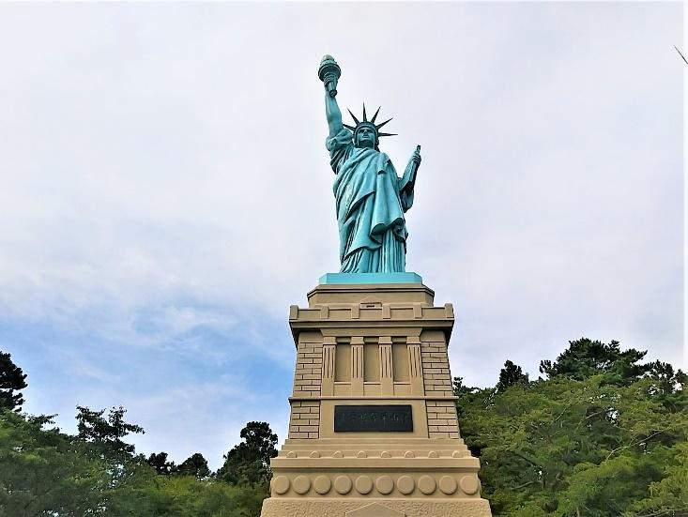
画像1

アメリカ合衆国ニューヨークの象徴として立つ自由の女神像。
東京や福島など、日本にも数多くのレプリカが点在していますよね。
その中でも、日本一の大きさを誇る自由の女神像が、本州最北端の青森県にあるのをご存じでしょうか?

今回は季節の移ろいを感じられる素敵な公園と、そこに建つ自由の女神像をご紹介していきます。

場所は青森県上北郡おいらせ町
自由の女神像が建つ場所は、青森県上北郡おいらせ町にある、いちょう公園内です。
下田百石インターチェンジから国道45号線を経由して、向かうこと約5分。
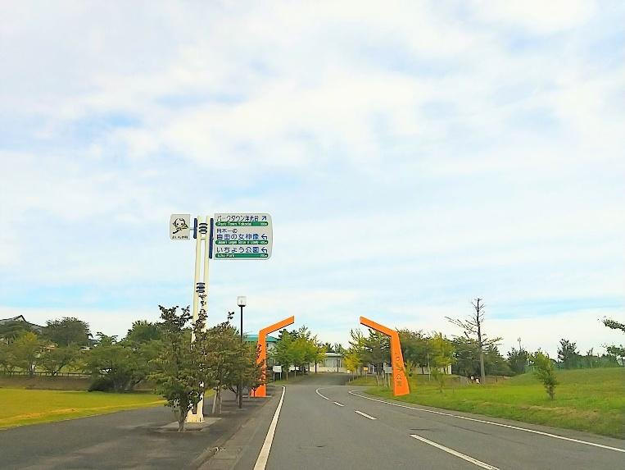
画像2
キャプション：いちょう公園入口

いちょう公園に到着です。
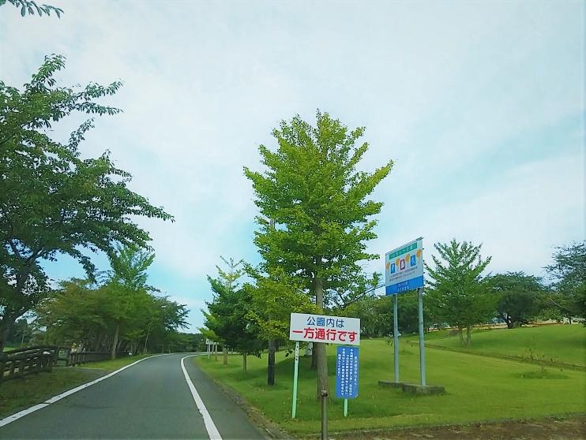
画像3
キャプション：一方通行の園内

公園内を看板の指示通りに進んでいくと．．．。

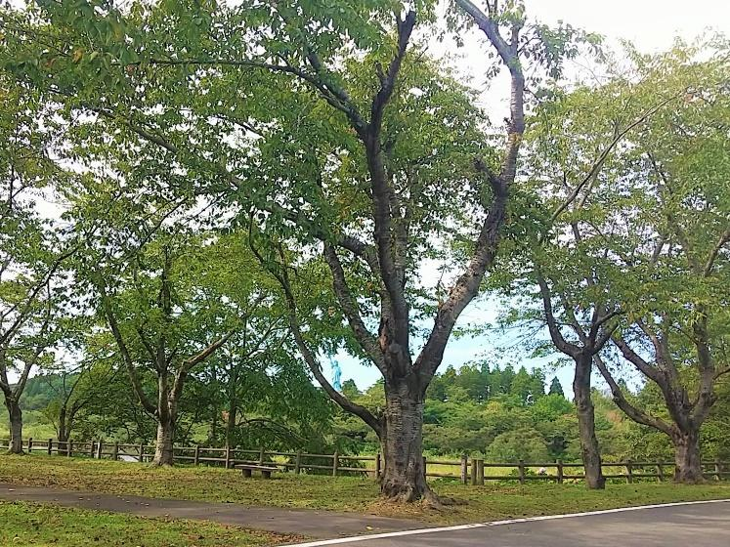
画像4
キャプション：樹々の間から見える自由の女神像

見えてきました！自由の女神像です。

車を降りたい衝動を抑えて、まずは駐車場へと向かいます。
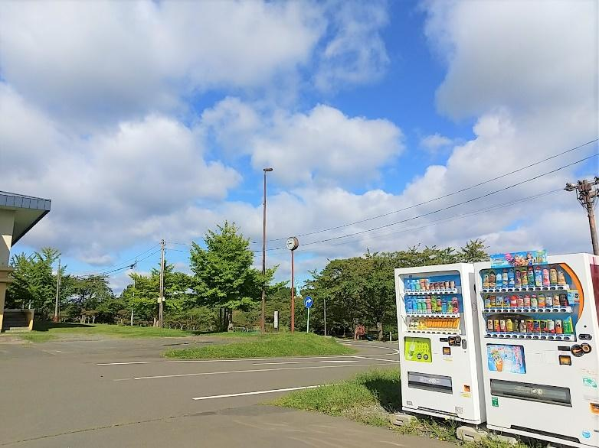
画像5
キャプション：駐車場から見える景色。

道なりに車を走らせると、すぐに駐車場に到着しました。
早速、車を降りて歩き始めます。
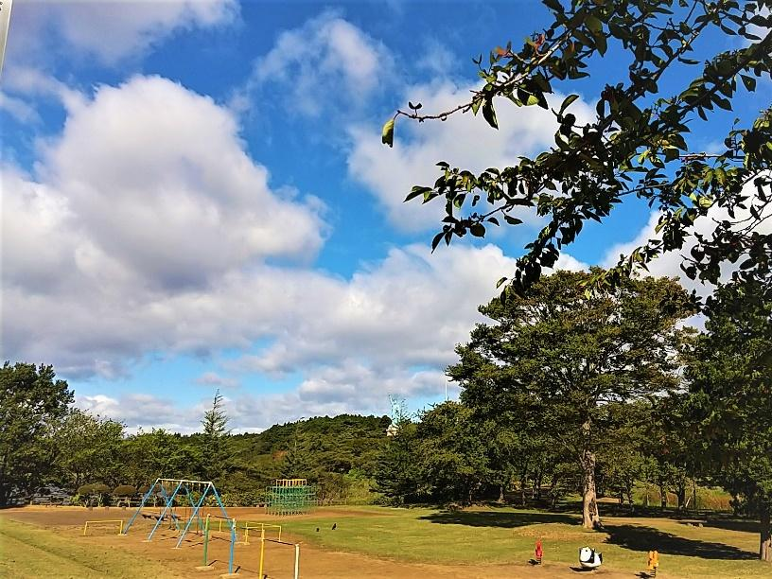
画像6
キャプション：駐車場隣にある遊具

駐車場の隣にある公園でも、遊具越しに自由の女神像を確認できます。
堂々としたその姿は、まるでこの公園の守り神のよう。

自由の女神像とツーショットが撮れる場所
まずは自由の女神像と、最初にご対面した場所へと歩いて向かいます。
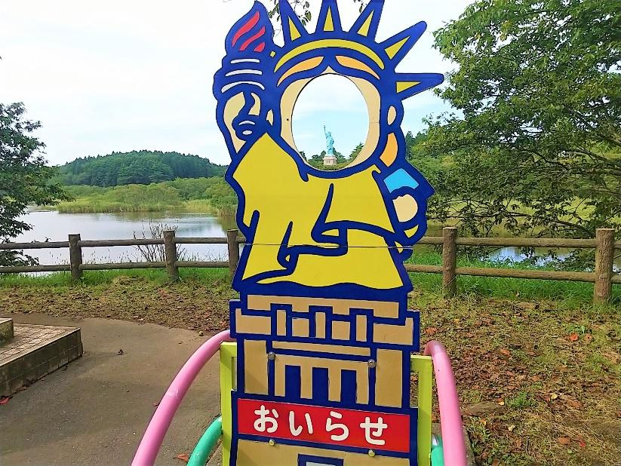
画像7
キャプション：顔はめパネル越しの女神像

先程通り過ぎたこの場所は、フォトスポットのようです。
観光地で定番の顔はめパネルも設置されていました。
ここなら、構図次第で自由の女神像と素敵な写真が撮れそうです。

自由の女神像設立の経緯
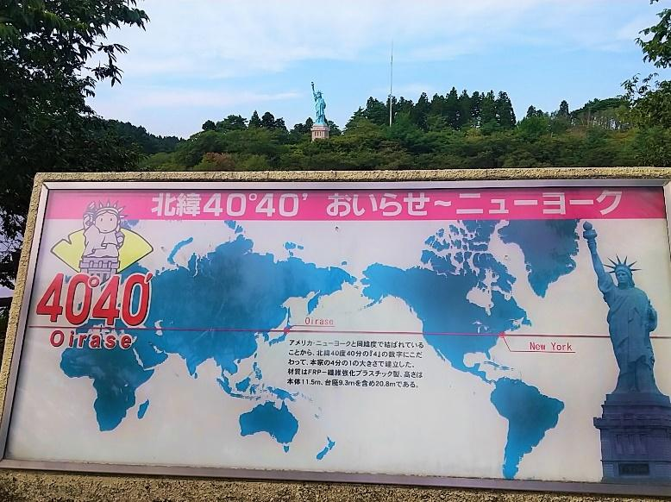
画像8
キャプション：女神像建立の説明が書かれた石像

そもそも、なぜこの場所に自由の女神像が建つことになったのか、その理由を石像やパンフレットで確認することができました。

きっかけは平成2年に交付された「ふるさと創生交付金」です。
交付金の使用用途を考えていたところ、ニューヨークとおいらせ町の緯度が北緯40度40分の同緯度ということがわかり、自由の女神像の建立が決定しました。
北緯40度40分の「4」という数字に因んで、大きさはニューヨークの自由の女神の4分の1サイズに。
隣の三沢市にある米軍基地の人たちとの国際交流も目的の一つとのことです。

愛称は「ももちゃん」

このような経緯で建てられた自由の女神像。
実は「ももちゃん」という可愛らしい愛称があります。
この地域は建立当時、百石町という町名だったため、町名に由来して「ももちゃん」という愛称が付けられたとのことです。
とても親しみやすい愛称ですね。
今も町民からは「ももちゃん」という愛称で呼ばれています。

近くでみるとド迫力
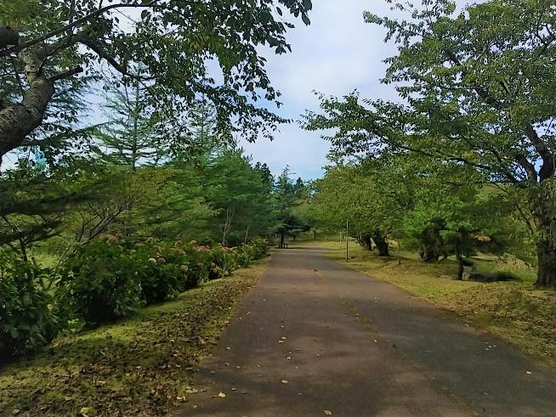
画像9
キャプション：整備された園内

フォトスポットで数枚の写真を撮り、次は自由の女神像の建つ場所へと向かいます。
公園内は綺麗に手入れされていて、景色も楽しめます。
草刈り後の緑の香りに癒されつつ、歩くこと5分。

到着しました！
こちらが日本一の自由の女神像です。
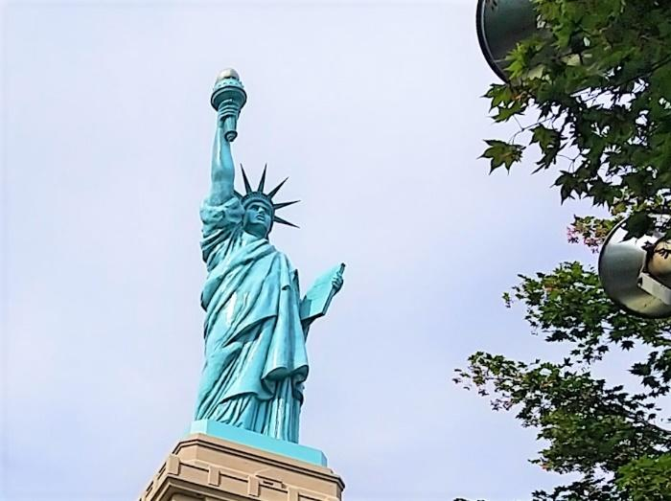

4分の1の大きさとはいえ、近くで見ると結構な迫力！
それもそのはず、本体・台座合わせると20.8メートルの高さがあるんです。
7階建てのビル相当の高さですね。
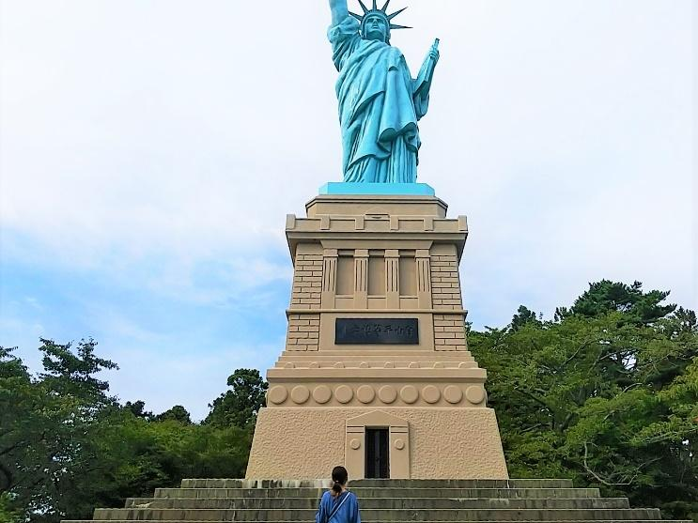
画像10
キャプション：筆者と自由の女神像

筆者と比べてみました。
サイズ感伝わりますでしょうか？
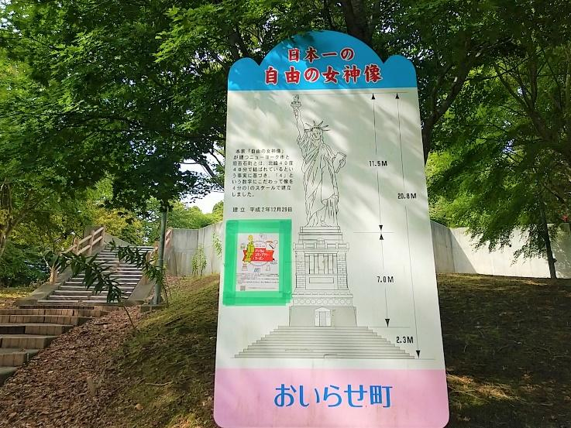
画像12
キャプション：サイズが書かれた看板

令和2年に改修工事を行ったため、ひび割れや劣化もなく、とてもいい状態の自由の女神像。鮮やかなグリーンが映えます。

本物の自由の女神像を見たことのない筆者。ニューヨークの自由の女神像が、この4倍の大きさということに、さらに驚きです。
実物はとても大きいんですね。

自由の女神像周辺の景色
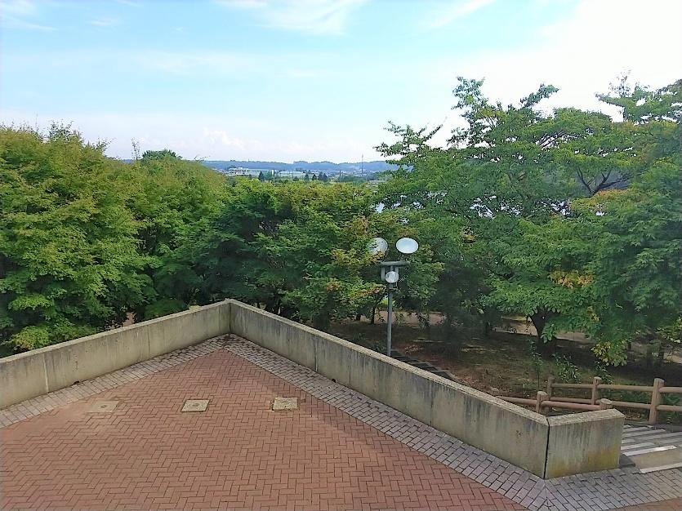
画像13
キャプション：自由の女神像から見渡す景色

階段の一番上に登って景色を確認してみましたが、生い茂る樹々に遮られて、展望はあまりよくありませんでした。
葉が落ちる季節には、また違った景色が見られるかもしれませんね。

自由の女神像周辺は、春は桜や梅、梅雨の時期には紫陽花が咲き、秋にはこの青々とした葉っぱも、赤く色づき綺麗な紅葉が見られるとのことです。
そして冬には、園内にある「白鳥の湖」と称される根岸堤に白鳥が飛来。
住宅街にありながらも四季を楽しめるのは、いちょう公園ならではの魅力だと思います。

夜はライトアップも
夜間は毎日ライトアップしているので、真っ暗な景色に照らされて浮かび上がる、幻想的な自由の女神像を楽しめます。

地元に愛されている公園
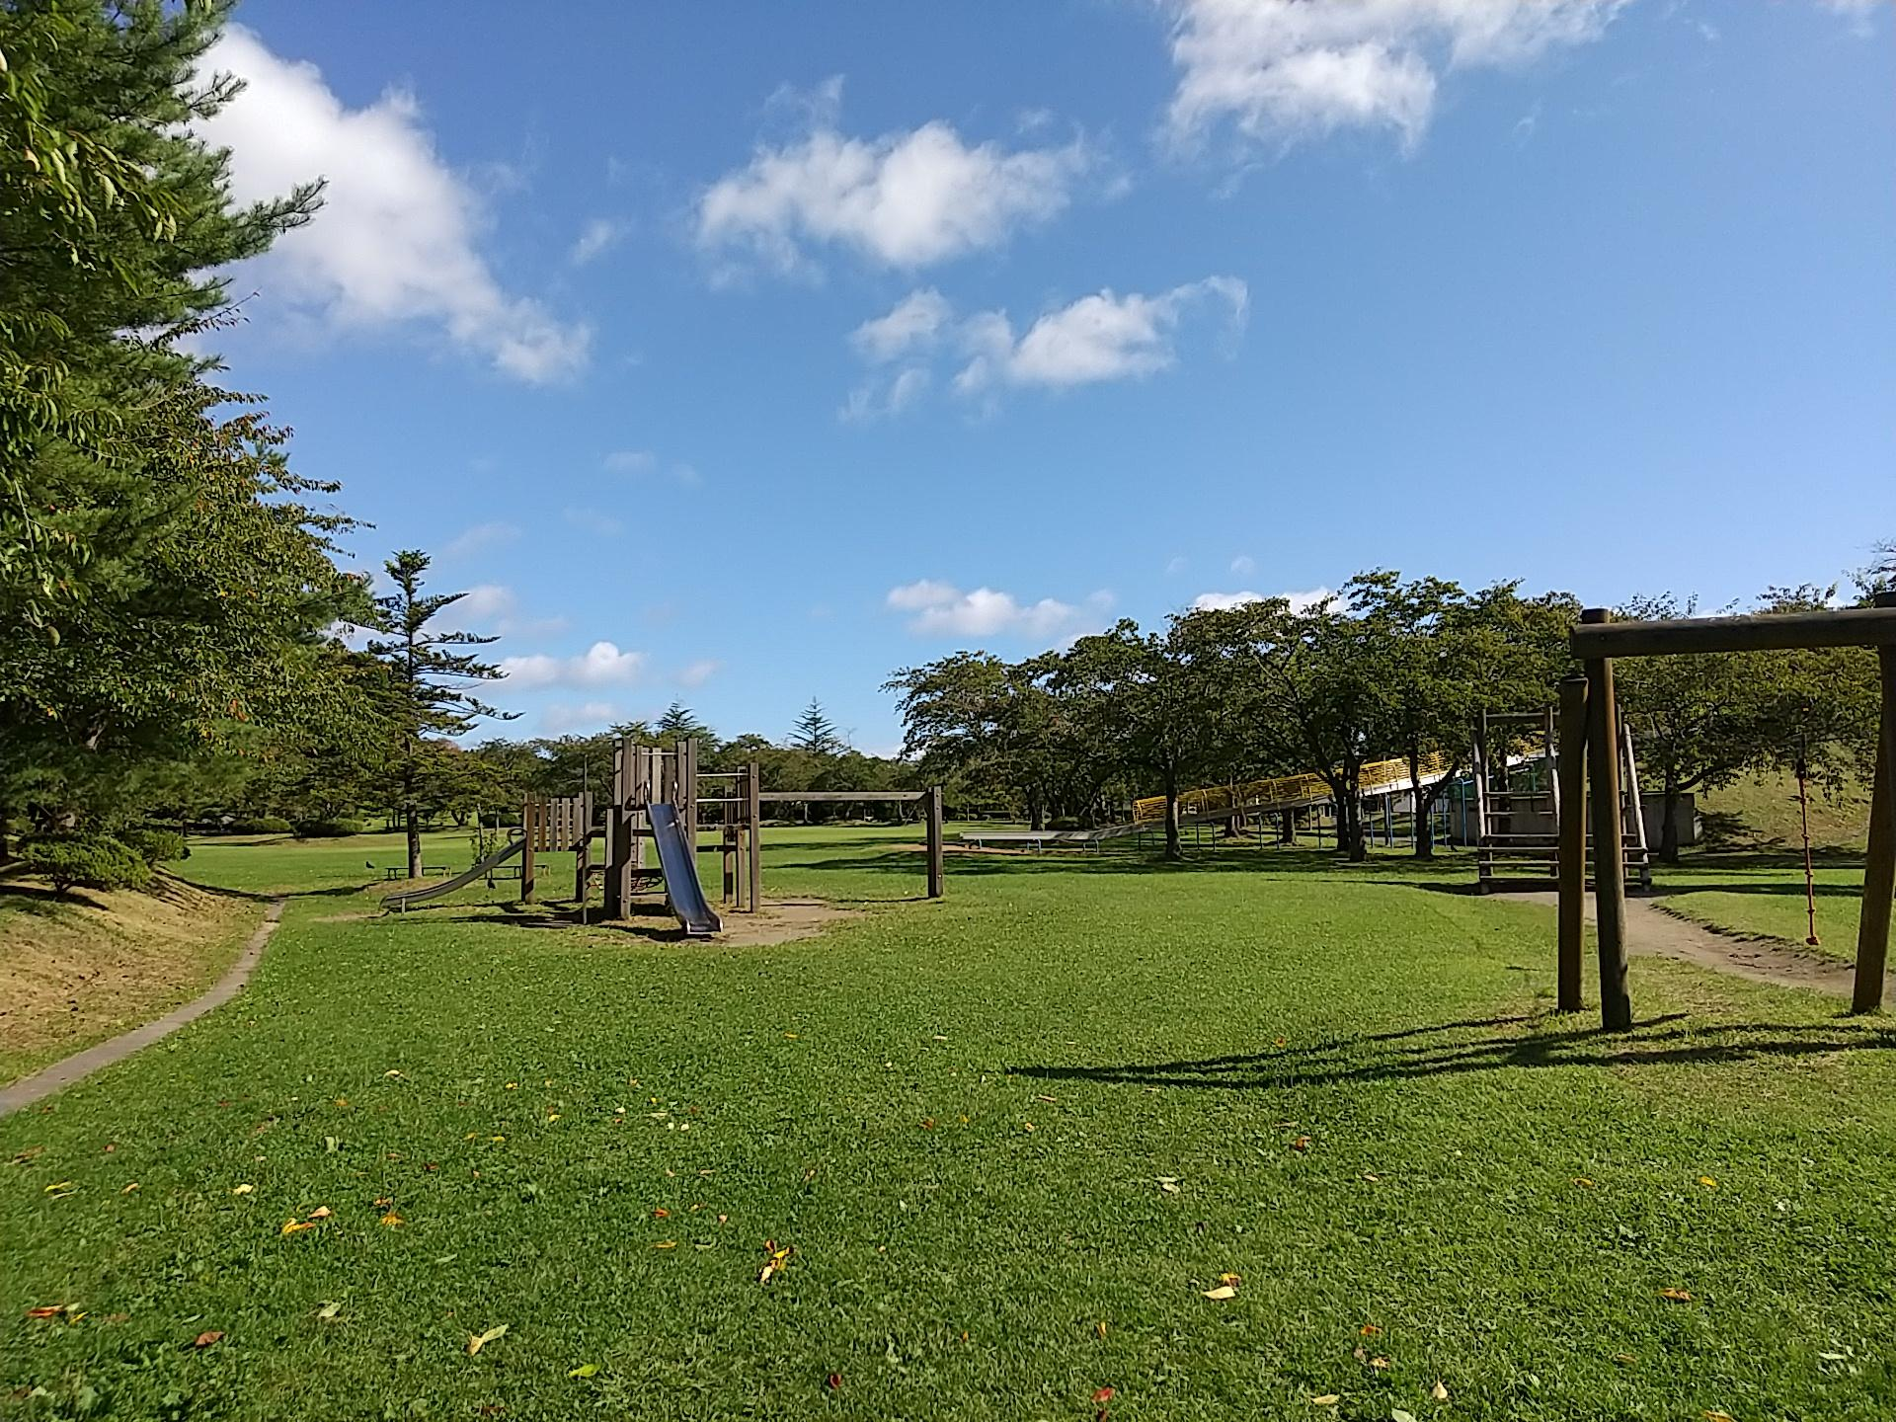
画像14
キャプション：ローラー滑り台と芝生ゾーン

いちょう公園は、ローラー滑り台などの遊具や、バーベキューハウス。
家族みんなでくつろげる芝生ゾーンやテニス場などの運動施設。
さらには、しっかりと整備されたウォーキングコースと、設備も充実しているので、こどもから大人まで時間を忘れて、のびのび過ごすことができます。

散歩をしている高齢者、遊具で遊ぶ子供達、運動施設で汗を流す人達と休日には沢山の人が訪れていました。
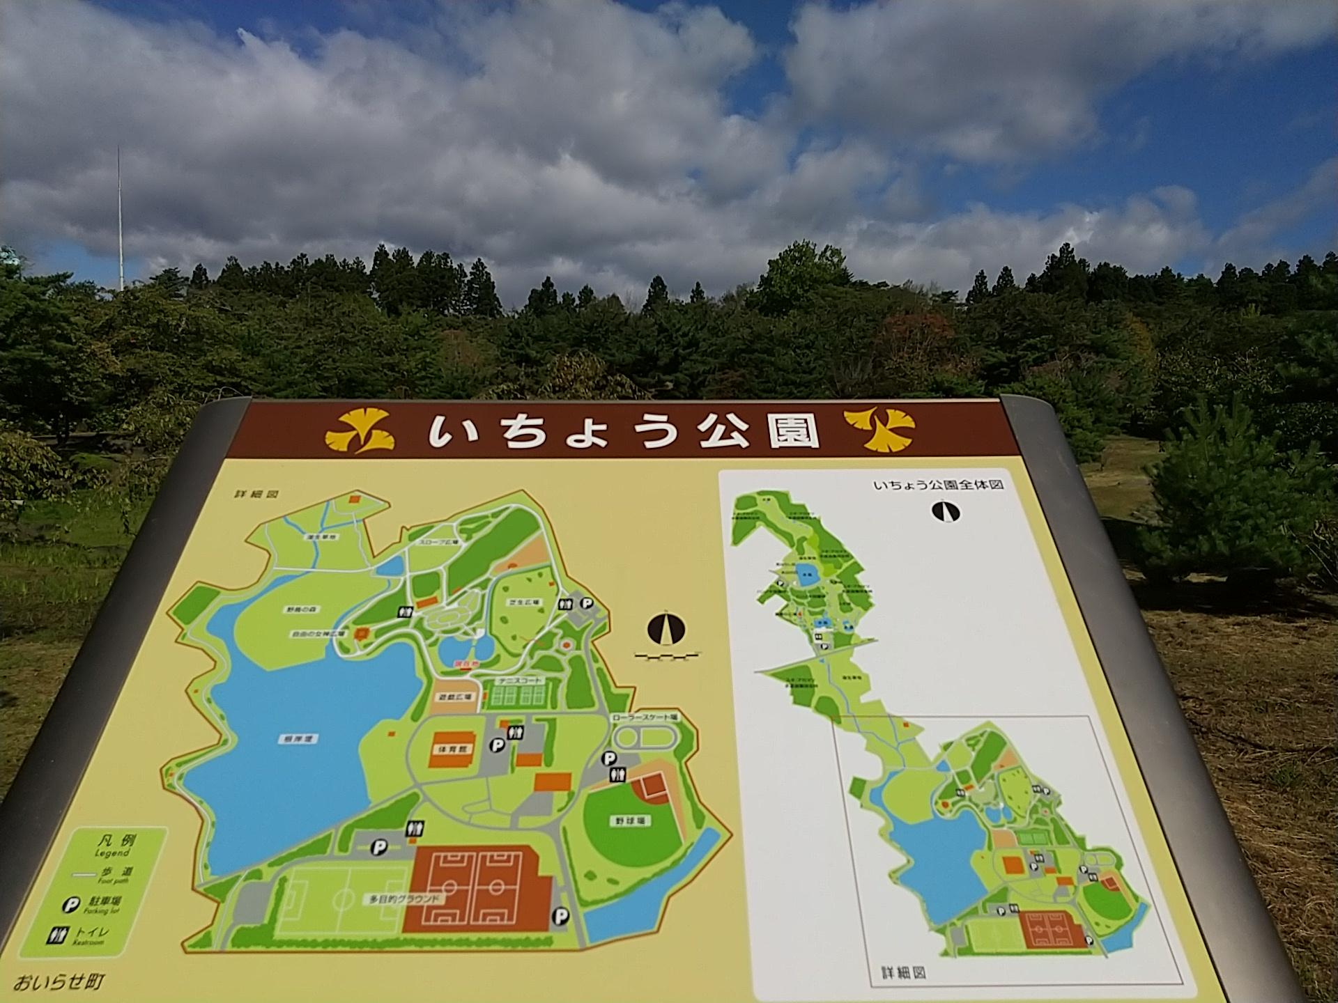
画像15
キャプション：園内マップ

いちょう公園の近隣のおすすめスポット

根岸の大イチョウ
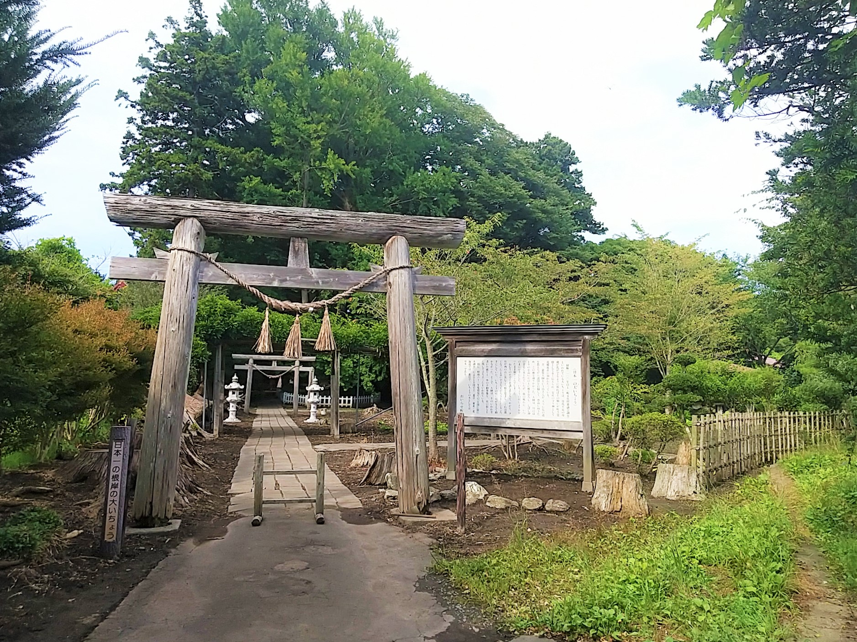
画像16
キャプション：大イチョウ入口

公園近隣にも、おすすめの観光スポットがあります。
いちょう公園駐車場から徒歩約10分の場所にあるのが、青森県指定天然記念物の根岸の大イチョウです。
この大イチョウは、なんと樹齢1,100年越えの長寿の樹で、安産や乳母の守り神として信仰されています。

広い敷地ではないものの、木々が立ち並び、物語に入り込んだかのような神聖な空気を感じられる、素敵な場所ですよ。

大山将棋記念館
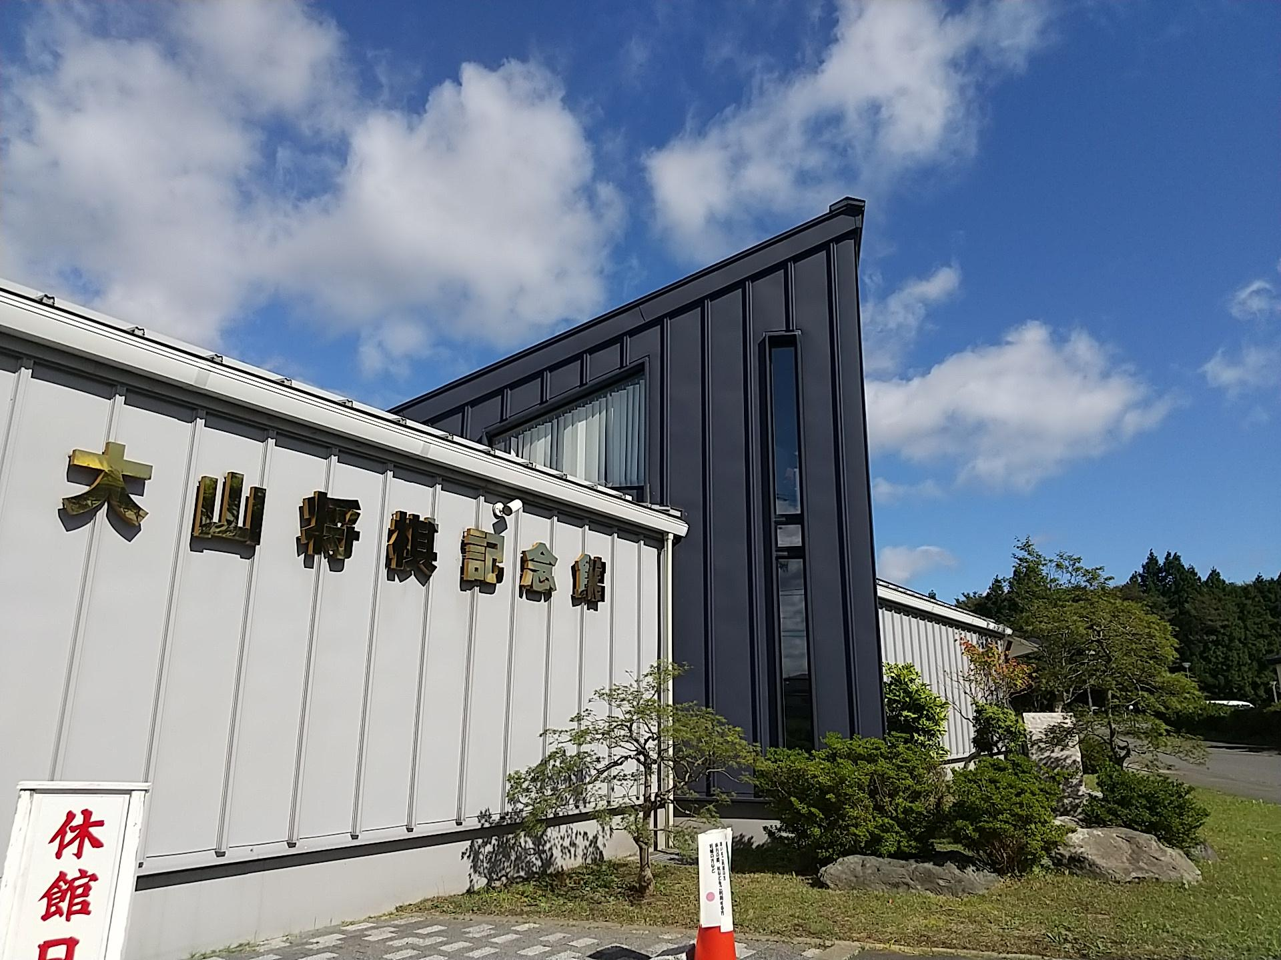
画像17
キャプション：園内マップ

さらに、大イチョウから約2分の場所にあるのが、大山将棋記念館です。
日本将棋連盟会長を務めた、大山康晴15世名人の将棋資料や駒が展示されているので、将棋好きの方には、ぜひ訪れて欲しいおすすめスポットです。
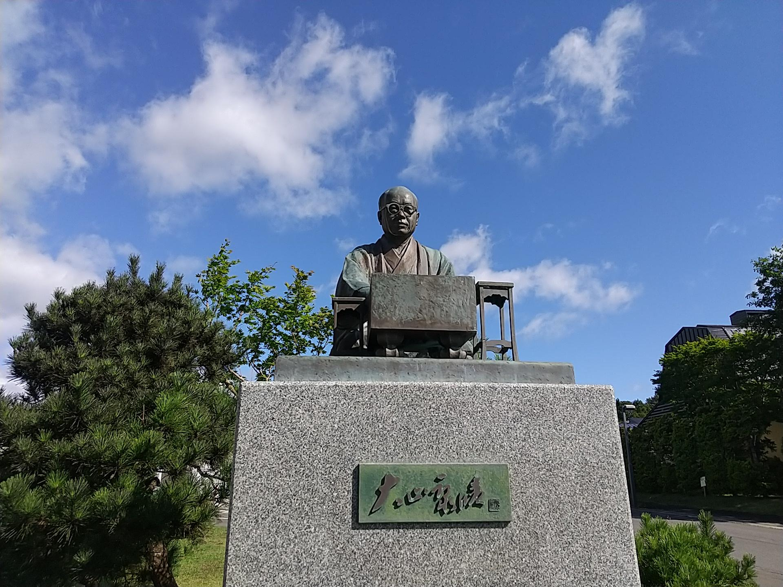
画像18
キャプション：大山康晴像

さいごに
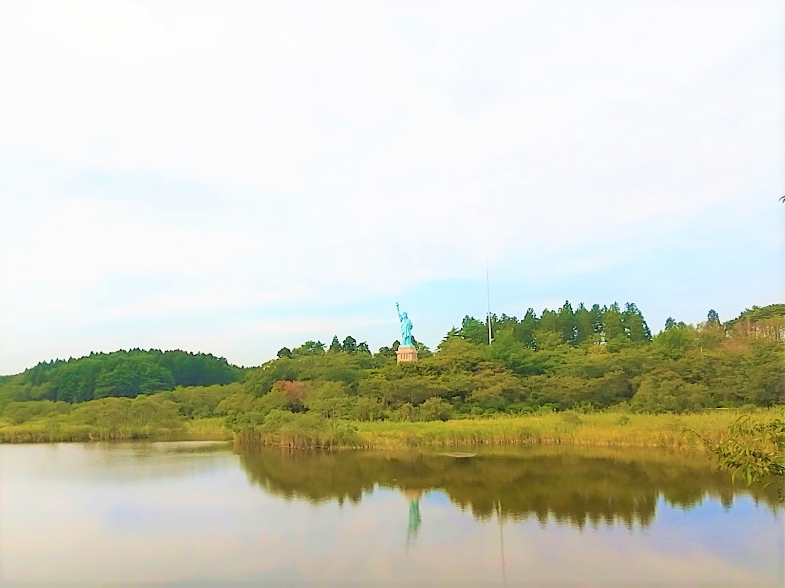
画像19
キャプション：根岸堤と自由の女神像

近隣施設までバスが通っていて、比較的交通の便の良い場所に位置するいちょう公園は、ウォーキングをする人や、遊具で遊ぶ子供たちでいっぱいな、町民の憩いの場所でした。
そして、その公園内を見守るように建ち、違和感なく景色に溶け込んでいる自由の女神像の面白さを堪能することができる場所でもあります。

みなさんもぜひ、本主最北端でニューヨークを感じてみてください。

